РОССИЙСКАЯ ФЕДЕРАЦИЯ  
КРАСНОДАРСКИЙ КРАЙ  
Г. АРМАВИР

ИНДИВИДУАЛЬНЫЙ ПРЕДПРИНИМАТЕЛЬ,

ИНЖЕНЕР-СТРОИТЕЛЬ АНТЮШИН И.В.

СВИДЕТЕЛЬСТВО 23 №003472603

О госуЗарственной регистрации физического лица В качестве инЗиВиЭуального  
преЭпринимателя. ГосуЗарстбенный регистрационный номер инЗибиЗуального преЭпринимателя

306230206500032 от 06 марта 2006г.

ОБОСНОВАНИЕ

возможности отклонения

от предельных параметров разрешенного строительства,  
реконструкции объекта капитального строительства при условии  
строительства индивидуального жилого дома  
на земельном участке,  
расположенном по адресу:

Краснодарский край, Новокубанский район, г. Новокубанск,

ул. Большевистская, 52/1

Заказ: ИП 31-03-2023

2023 г.

РОССИЙСКАЯ ФЕДЕРАЦИЯ  
КРАСНОДАРСКИЙ КРАЙ  
Г. АРМАВИР

ИНДИВИДУАЛЬНЫЙ ПРЕДПРИНИМАТЕЛЬ,

ИНЖЕНЕР-СТРОИТЕЛЬ АНТЮШИН И.В.

СВИДЕТЕЛЬСТВО 23 №003472603

О госуЭарстбенной регистрации физического лица В качестве инЗибиЗуального  
преЗпринимателя. ГосуЭарстВенный регистрационный номер инЗибиЗуального преЗпринимателя

306230206500032 от 06 марта 2006г.

ОБОСНОВАНИ

возможности отклонения

от предельных параметров разрешенного строительства,  
реконструкции объекта капитального строительства при условии  
строительства индивидуального жилого Эома  
на земельном участке,  
расположенном по адресу-'

Краснодарский край, Новокубанский район, г. Новокубанск,

ул. Большевистская, 52/1

Заказ: ИП 31-03-2023



Антюшин И.В.

2023 г.

ОБОСНОВАНИЕ  
возможности отклонения

от предельных параметров разрешенного строительства, реконструкции

объекта капитального строительства при условии строительства  
индивидуального жилого дома на земельном участке, расположенном по адресу:  
Краснодарский край, Новокубанский район, г. Новокубанск,  
ул. Большевистская, 52/1

Земельный участок с кадастровым номером 23:21:0401008:4603 площадью 736 кв. м.( расположенный по адресу: г. Новокубанск, ул. Большевистская, 52/1, принадлежит на праве собственности Митрохину Евгению Сергеевичу.

Земельный участок отмежеван и поставлен на государственный кадастровый учет с видом разрешенного использования земельного участка «Для индивидуального жилищного строительства».

В соответствии с правилами застройки и землепользования, утвержденными решением Совета Новокубанского городского поселения Новокубанского района от 01.08.2014 года № 585 (в редакции от 29 июля 2022 года № 397, от 25 ноября 2022 года № 429, от 27 января 2023 года № 449)», указанный земельный участок находится в территориальной зоне Ж-1 - Зона застройки индивидуальными жилыми домами.

Зона Ж-1 выделена для обеспечения правовых, социальных, культурных, бытовых условий формирования жилых районов с минимально разрешенным набором услуг местного значения.

Вид разрешенного использования земельного участка соответствует действующим правилам землепользования и застройки муниципального образования Новокубанский район.

|  |  |  |  |  |  |  |  |  |  |
| --- | --- | --- | --- | --- | --- | --- | --- | --- | --- |
|  |  |  |  |  |  | **Заказ: ИП 31-03-23** | | | |
|  |  |  |  |  |  |
| **Изм.** | **Кол.уч.** | Лист | **№док.** | **Поди,.** | **,Дата** |
|  | |  | |  |  |  | **Стадия** | **Лист** | **Листов** |
| **ГИЛ** | | Антюшин | |  |  |  | **1** |  |
|  | |  | |  |  | **ИП Антюшин И.В.** | | |
|  | |  | |  |  |
|  | |  | |  |  |

Таблица №2.Виды разрешенного использования земельных участков и объектов капитального строительства

Наименование Вида

разрешенного использования земельного участка

Описание виЗа разрешенного использования земельного участка**

КоЗ (числовое

обозначение)

виЗа

разрешенного

использования

земельного

**участка\*\*\***

Наименование виЗа

разрешенного использования

объектов

капитального

строительства<1>

1

2

Для инЗивибуального

жилищного

строительства

Размещение жилого Эома (отЭельно стоящего зЭания количеством наЗземных

этажей не более чем три, высотой не более ЗваЭцати метров, которое состоит из комнат и помещений вспомогательного использования,

преЭназначенных Зля

уЭовлетворения гражЗанами бытовых и иных нужЭ, связанных с их проживанием в таком зЗании, не преЗназначенного Зля

разЗела на самостоятельные объекты неЗвижимости); выращивание сельскохозяйственных культур;

размещение гаражей Эля собственных нужЭ и **хозяйственных построек**

2.1

Размещение жилого Эома (отЭельно стоящего зЭания количеством наЗземных этажей не более чем три, высотой не более ЗваЭцати метров, которое состоит из комнат и помещений вспомогательного использования, преЭназначенных Зля уЭовлетворения гражЗанами бытовых и иных нужЭ, связанных с их проживанием в таком зЗании, не преЗназначенного Зля разЗела на самостоятельные объекты неЗвижимости), размещение инЭивиЭуальных гаражей и хозяйственных построек

Вспомогательные Виды разрешенного использования объектов капитального строительства и предельные размеры земельных участков и предельные параметры разрешенного строительства для жилых зон

|  |  |
| --- | --- |
| ВиЭы использования | ПреЭельные размеры земельных участков и преЭельные параметры разрешенного строительства |
| Объекты хозяйственного назначения:   * хозяйственные постройки, летние кухни, бесеЭки, клаЭовые, поЗвалы; * навесы, террасы,- * теплицы, оранжереи инЗивиЭуального | Минимальная/максимальная площаЗь земельных участков Эля всех вспомогательных виЭов разрешенного использования - принимать в соответствии с основным виЗом разрешенного использования земельного участка.  -максимальное количество наЗземных этажей - не более 1 этажа. Максимальная высота строения — 7 м.  Расстояние от хозяйственных построек Зо красных линий улиц и проезЗов Золжно быть не менее -5 м.  Расстояние от окон жилых комнат Зо стен сосеЭнего Эома и |

|  |  |  |  |  |  |
| --- | --- | --- | --- | --- | --- |
|  |  |  |  |  |  |
|  |  |  |  |  |  |
| **Изм.** | **Кол.уч.** | Лист | №док. | **Поди.** | **Дата** |

Лист

Виды использования

Предельные размеры земельных участков и предельные параметры  
разрешенного строительства

пользования;

* бассейны, бани и сауны индивидуального **использования;** -индивидуальные резервуары для хранения

**бобы,** скдажины для

забора воды,

индивидуальные колодцы;

* благоустройство и озеленение;
* сады, огороды, палисадники

хозяйственных построек (сарая, гаража, бани), расположенных на соседних земельных участках, должно быть не менее -6 м.

Минимальный отступ от границ соседнего участка до хозяйственных **построек** - 1 м., до постройки для содержания скота и птицы -4 м. Минимальный отступ от границ соседнего участка до индивидуальных надворных туалетов, гидронепроницаемых выгребов, септиков указаны в примечании к данной зоне.

Размеры площадок (вольеров, навесов, загонов) для содержания и разведения собак, размещаемые на территориях жилого назначения, рекомендуется принимать 400 - 600 кв.м, в условиях сложившейся застройки может приниматься уменьшенный размер площадок исходя из имеющихся территориальных возможностей. Расстояние от границы площадки до окон жилых помещений, кухонь и общественных зданий рекомендуется принимать не менее 25 м, а до участков детских учреждений, школ, детских, спортивных площадок, площадок отдыха - не менее 40 м.

На территории малоэтажной застройки на участках запрещается строительство гаражей для грузового транспорта и транспорта для перевозки людей, находящегося в личной собственности, кроме автотранспорта с максимальной разрешенной массой не более 3,5 тонн. Любые вспомогательные виды разрешённого использования объектов капитального строительства не могут по своим суммарным характеристикам (строительному обьёму, общей площади, и т.д.) превышать суммарное значение аналогичных показателей основных (условных) видов разрешённого использования объектов капитального строительства, при которых установлены данные вспомогательные виды

**разрешённого использования.**

Минимальная/максимальная площадь земельных участков - принимать в соответствии с основным или условно разрешенным видом разрешенного использования земельного участка.

Максимальный процент застройки назначать в соответствии с основным или условно разрешенным видом разрешенного использования земельного участка.

Надворные туалеты:

* расстояние от красной линии не менее - 10 м;
* расстояние от границы смежного земельного участка не менее - 1 м,-
* до стен соседнего дома при отсутствии централизованной канализации - не менее 12 м, до источника водоснабжения (колодца) - не менее 25 м.

Минимальное расстояние от границ участка до строений, а также между строениями:

* от септиков до фундаментов зданий, строений, сооружений - не менее 5м., от фильтрующих колодцев - не менее 8 м.;
* от септиков и фильтрующих колодцев до границы соседнего земельного участка и красной линии - не менее 4 м. и 7 м. соответственно.

- Надворные туалеты, гидронепроницаемые выгребы, септики

Гаражи

Максимальное количество надземных этажей - не более 1 этажа (с  
возможностью использования мансардного этажа)

Максимальная высота - до 7 м., высота этажа - до Зм.

Допускается размещать по красной линии без устройства распашных  
**ворот.**

|  |  |  |  |  |  |
| --- | --- | --- | --- | --- | --- |
|  |  |  |  |  |  |
|  |  |  |  |  |  |
| **Изм.** | **Кол.уч.** | Лист | №док. | **Поди.** | **Дата** |

Лист

Пребельные размеры земельных участков и пребельные параметры разрешенного  
строительства, реконструкции объектов капитального строительства 6

границах земельного участка-

|  |  |  |  |
| --- | --- | --- | --- |
| Наименование параметров | | Единицы  измерения | Обьекты жилищного строительства (коды видов) |
|  | |  | 2.1 |
| Предельные размеры земельных участков; | | | |
| максимальная площадь | | кв.м. | 2500*/2000 |
| минимальная площадь | | кв.м. | 300 |
| минимальная ширина Вдоль фронта улицы | | м. | 12 |
| * за исключением ВноВь образуемых незастроенных земельных участков | | | |
| Минимальные отступы от границ земельных участков 6 целях определения мест допустимого размещения зданий, строений, сооружений; | | | |
| от красной линии улиц | в новых микрорайонах | м. | 5 |
| в застроенной территории | м. | по существующей линии застройки |
| от красных  линий  проездов | в новых микрорайонах | м. | 3 |
| в застроенной территории | м. | по существующей линии застройки |
| от границ смежных земельных участков | при  блокировке | м. | 0 |
| в иных случаях | м. | 3 |
| Предельные параметры разрешенного строительства, реконструкции объектов капитального строительства; | | | |
| предельное количество этажей (количество надземных этажей) | | этаж | 3 |
| максимальная высота зданий (до конька) | | м | 20 |
| максимальный показатель процента застройки (процент застройки подземной части не регламентируется) | | (%) | 60 |
| минимальный процент озеленения земельного участка для индивидуальной жилой застройки - 25% | | | |

На рассматриваемом земельном участке планируется строительство инбибибуального жилого бома, площабью застройки 165.70 кВ.м.

При услоВии размещения инбибибуального жилого бома на земельном участке процент застройки земельного участка бубет составлять 22,5%, что не превышает максимальный процент застройки земельного участка, установленный бля банной территориальной зоны (60%).

|  |  |  |  |  |  |  |  |
| --- | --- | --- | --- | --- | --- | --- | --- |
|  |  |  |  |  |  |  | Лист |
|  |  |  |  |  |  | 4 |
| Изм. | Кол.уч. | Лист | **№док.** | Подл. | Дата |

ВиЗ разрешенного использования земельного участка “Зля

инЗибиЗуального жилищного строительства”, установлен классификатором ВиЗоВ разрешенного использования земельных участков, утбержЗенного приказом ФеЗеральной службы госуЗарстВенной регистрации, каЗастра и картографии от 10 ноября 2020 гоЗа №П/0412, и закрепляет за

праВооблаЗателем земельного участка праВо, Зополнительно к основному объекту капитального строительства (инЗиВиЗуальный жилой Зом), разместить такие Вспомогательные объекты, как инЗиВибуальные гаражи и хозяйственные постройки, а также, Зопускает ВыращиВание сельскохозяйственных культур.

Поскольку собственником земельного участка, В соответствие с ВиЗом разрешенного использования земельного участка и ЗейстВующими правилами землепользования и застройки, планируется также расположение хозяйственной постройки и ВыращиВание сельскохозяйственных культур Зля собственных нужб, есть необхоЗимость соблюЗения Зополнительного отступа от границы земельного участка со стороны земельного участка по Октябрьской, 53 В г.НоВокубанске, В части отступов от сосеЗнего участка Зо стВолоВ Высокорослых и среЗнерослых ЗереВьеВ и Зо стен Вспомогательных строений.

Процент озеленения земельного участка - 29%.

С целью организации места Зля хранения транспортного среЗстВа Зля личных нужЗ есть необхоЗимость соблюЗения Зополнительного отступа от границы земельного участка со стороны ул. Большевистской.

На основании Вышеизложенного площаЗь земельного участка пригоЗная Зля застройки нахоЗится В центральной части земельного участка.

Конфигурация земельного участка имеет неправильную форму В плане.

Ширина фасаЗа земельного участка со стороны улицы Большевистской составляет 14,30 м. ЗаЗняя граница земельного участка со стороны улицы Октябрьской, 53 имеет ширину - 11,1 м. ПерепаЗ составляет - 3,2 метра.

Дополнительно В центральной части рассматриваемого земельного участка, со стороны земельного участка по ул. Черныше&ского, 67 А имеется изломанность границ. Ширина земельного участка В Занной части составляет - 10,1 метра.

|  |  |  |  |  |  |
| --- | --- | --- | --- | --- | --- |
|  |  |  |  |  |  |
|  |  |  |  |  |  |
| **Изм.** | **Кол.уч.** | Лист | **№док.** | **Подл.** | **Дата** |

Лист

При усло&ии такой конфигурации минимальная ширина земельного участка 5 месте планируемого размещения объекта - 11,5 м, пригодная для застройки ширина составляет 5,5 м.

Конструкции наружных стен планируемого к строительству индивидуального жилого дома должны иметь толщину не менее 380 мм (1.5 кирпичей кладки), что отвечает действующим требованиям теплопроводности ограждающих конструкций.

Таким образом, Внутренняя ширина составляет 4,74 м что позволяет Выполнить Внутреннюю планировку, состоящую из одной жилой комнаты, Ванной и кухни.

Такая конфигурация земельного участка является неблагоприятной для размещения индивидуального жилого дома, предназначенного для комфортного проживания семьи из 4 человек с учетом соблюдения требований СП 55.13130.2016.

Земельный участок с кадастровым номером 23-21:0401008^4603 расположен В Зоне с особыми условиями использования территории (23:21-6.1484) - зона затопления территории г. НоВокубанск НоВокубанского городского поселения, с. КоВалеВское КоВалеВского сельского поселения НоВокубанского района Краснодарского края при половодьях и пабодках р. Кубань 1% обеспеченности.

Инженерно-технические мероприятия по предупреждению чрезвычайных ситуаций природного и техногенного характера для защиты от затопления и подтопления предусмотрены В соответствии с проектной документацией А-08- 23-4603-ИТМ, подготовленной 000 Проектный Институт «ЦЕНТРЭКСПЕРТПРОЕКТ» В 2023 году.

В соответствии с действующими правилами землепользования и застройки НоВокубанского городского поселения земельный участок с кадастровым номером 23:21:0401008:4603 расположен В охранной зоне территории объекта культурного наследия (23:21-8.122) Территория объекта культурного наследия федерального значения «НоВокубанское городище», VIII—X ВВ.

|  |  |  |  |  |  |  |  |
| --- | --- | --- | --- | --- | --- | --- | --- |
|  |  |  |  |  |  |  | **Лист** |
|  |  |  |  |  |  | **6** |
| **Изм.** | **Кол.уч.** | Лист | №док. | **Подл.** | **Дата** |

В coomBemcmBuu с пунктом ■ 4.3 СП 4.13130.2013 «Системы

противопожарной защиты. Ограничение распространения пожара на объектах защиты. Требования к объемно-планиробочным и конструктивным решениям» минимальные противопожарные расстояния (разрывы) межбу жилыми, общественными (В том числе абминистратиВными, бытоВыми) Золжны быть не менее 6,0 метроВ.

Размещение планируемого объекта капитального строительства не нарушает требований СП 4.13130.2013 «Системы противопожарной защиты.

Ограничение распространения пожара на объектах защиты. Требования к объемно-планироВочным и конструктивным решениям».

На основании Вышеизложенного объект инбиВиЗуального жилищного

строительства Возможно разместить на земельном участке по улице

Большевистской, 52/1 В г.НоВокубанске с отступами:

* от границы земельного участка со стороны улицы Большевистской - 9,75 метра (соответствует ЗейстВующим граЭостроительным регламентам),
* от границы земельного участка по ул. Большевистской, 3. 50 - 0,5 метра (не соотВетст&ует ЗейстВующим граЭостроительным регламентам),
* от границы земельного участка по ул. Черныше&ского, 67 А - 1,0 метра (не соответствует ЗейстВующим граЭостроительным регламентам),
* от границы земельного участка по ул. Большевистской, 52 - 1,0 метра (не соответствует ЗейстВующим граЭостроительным регламентам),
* от границы земельного участка по ул. Октябрьской, 3. 53 - 35,0 м (соответствует ЗейстВующим граЭостроительным регламентам).

В соответствии со статьей 40 ГраЭостроительного коЭекса РФ ПраВооблаЭатели земельных участков, размеры которых меньше установленных граЭостроительным регламентом минимальных размеров земельных участков либо конфигурация, инженерно-геологические или иные характеристики которых неблагоприятны Эля застройки, Вправе обратиться за разрешениями на отклонение от преЭельных параметров разрешенного строительства, реконструкции объектов капитального строительства.

|  |  |  |  |  |  |  |  |
| --- | --- | --- | --- | --- | --- | --- | --- |
|  |  |  |  |  |  |  | **Лист** |
|  |  |  |  |  |  | 7 |
| **Изм.** | **Кол.уч.** | Лист | **№док.** | **Подл.** | **Дата** |

На основании вышеизложенного, учитывая неблагоприятные характеристики земельного участка б части конфигурации земельного участка, наличия на земельном участке зон с особыми условиями использования территорий, с учетом положений СП 4.13130 «Системы противопожарной защиты. Ограничение распространения пожара на объектах защиты. Требования к объемно-планировочным и конструктивным решениям», СП 55.13130, можно сделать вывод, что при расположении объекта капитального строительства (индивидуальный жилой дом) на земельном участке по адресу: Краснодарский край, Новокубанский район, г. Новокубанск, ул. Большевистская, 52/1 с отступом:

* 9,75 метра от границы земельного участка со стороны улицы Большевистской,
* 0,5 метра от границы земельного участка по ул. Большевистской, 50,
* 1,0 метра от границы земельного участка по ул. Чернышевского, 67 А,
* 1,0 метра от границы земельного участка по ул. Большевистской, 52,
* 35,0 м от границы земельного участка по ул. Октябрьской, д. 53 соблюдаются технические, в том числе требования пожарной

безопасности, и санитарно-эпидемиологические регламенты.

Отступы от границ земельного участка является обоснованным и необходимым для строительства индивидуального жилого дома, предназначенного для удовлетворения гражданами бытовых и иных нужд, связанных с их проживанием в таком здании, выращивания

сельскохозяйственных культур, размещения индивидуальных гаражей и хозяйственных построек, указанных в описании вида разрешенного использования с кодом 2.1.

|  |  |  |  |  |  |
| --- | --- | --- | --- | --- | --- |
|  |  |  |  |  |  |
|  |  |  |  |  |  |
| **Изм.** | **Кол.уч.** | Лист | №док. | **Подл.** | **Дата** |

Лист

8

Инв. N подл. Подпись и дата |Взамен инв.

СИТУАЦИОННЫЙ ПЛАН

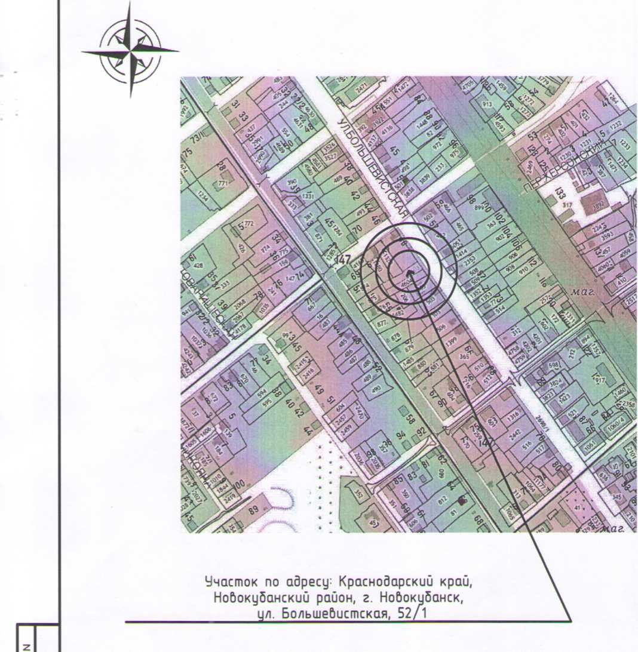

Озеленени Б граница: 6 т.ч. 6ыр| сельскохоз

У



**Услобные обозначения:**

**Планируемый объект**

**Границы земельного участка**



**Планируемая хоз.постройка**



**Мощение плиткой**

**Озеленение участка**

**СХЕМА ПЛАНИРОВОЧНОЙ ОРГАНИЗАЦИИ ЗЕМЕЛЬНОГО УЧАСТКА.**

**М 1:500.**

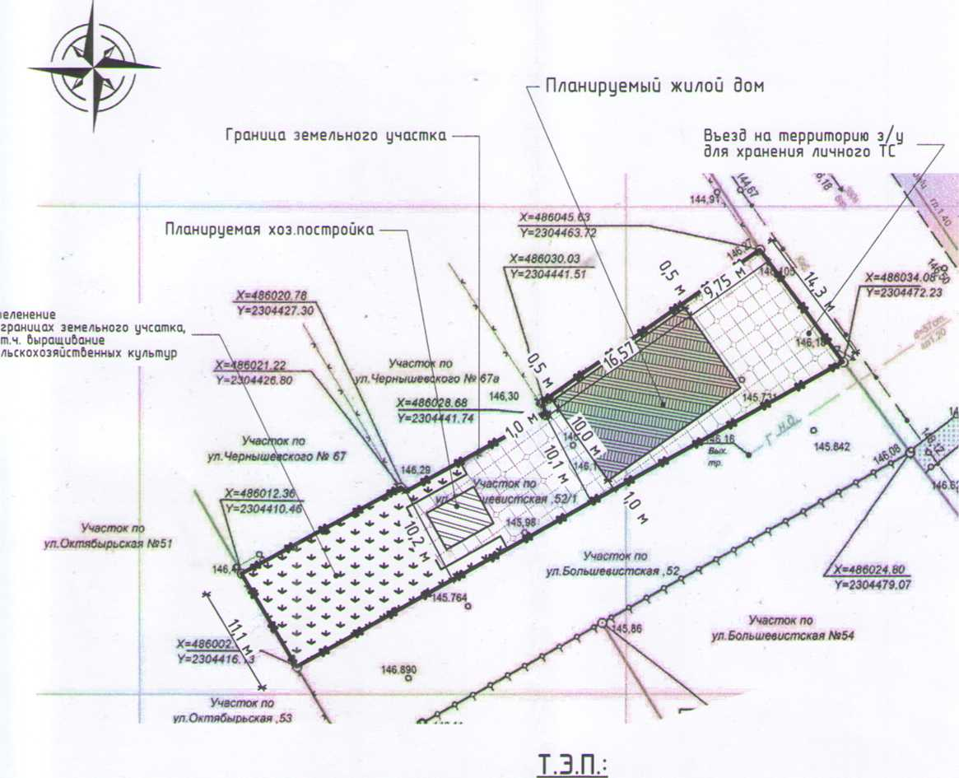

|  |  |
| --- | --- |
| Этажность | 1 этаж |
| Площадь застройки | 165,70 м: |
| Высота | 10,0 м |
| Процент застройки | 22,5% |
| Процент озеленения | 29 % |

|  |  |  |  |  |  |  |  |  |  |
| --- | --- | --- | --- | --- | --- | --- | --- | --- | --- |
|  |  |  |  |  |  | Заказ: ИП 31-03-23 | | | |
|  |  |  |  |  |  |
|  |  |  |  |  |  | Обоснование Возможности отклонения от предельных параметров разрешенного строительства по адресу: НоВокубанский район, г. НоВокибанск, ул. Большевистская, 52/1 | | | |
|  |  |  |  |  |  |
| изм | N* | лист | 0ОК | подпи^у^ | * Зато |
|  | |  | |  |  |  | стаЗия | лист | листов |
| ГИП | | Антюшин И. | | **W?r** |  |  |  |  |
|  | | ' | |  |  |
|  | |  | |  |  | Ситуационный план.  Схема планировочной организации земельного участка | ИП Антюшин И В. | | |
|  | |  | |  |  |
|  | |  | |  |  |